Приложение 1
к протоколу очередного заседания
Комиссии по профилактике правонарушений
в городе Нефтеюганске
от 14.12.2022 № 4

ИНФОРМАЦИЯ
«БЕЗОПАСНЫЙ ИНТЕРНЕТ»
Основные признаки мошенничества в Интернете:
- Слишком сладкие обещания, например, вам предлагают получать нереально высокий доход за какую-то ерундовую работу.
- Отсутствие контактных данных на сайте для обратной связи, иногда они есть, но не действуют.
- Сайт, предлагающий Вам высокий дополнительный доход, сам расположен на бесплатном хостинге.
- Заманчивое предложение пришло к Вам на почтовый ящик в виде СПАМа.
- Просьба выслать или перевести на электронный кошелёк деньги за регистрацию, за инструкции, за почтовые расходы и т. п.
- SMS-оплата на короткий номер. В результате с баланса Вашего телефона снимут сумму в несколько сотен.

Не дайте себя обмануть!
- Не отправляйте СМС на короткие номера, не узнав прежде их реальную стоимость!
- Не оставляйте номер своего мобильного на сомнительных сайтах!
- Всегда проверяйте контактные данные, представленные на сайте компании или частного лица, с которыми планируете иметь дело.
- Проверьте регистрационные данные самого сайта, на какую компанию или частное лицо было зарегистрировано доменное имя и как давно.
- Если Вам предлагают работу, то платить должны Вам, а не Вы.
- Не отправляйте деньги за регистрацию, за почтовые расходы, как залог за комплектующие, с которыми Вам предстоит работать и т. п.
- Почитайте отзывы других пользователей сети об этой компании, сайте или частном лице.
- Не открывайте файлы, которые прислали неизвестные Вам люди. Вы не можете знать, что на самом деле содержат эти файлы – в них могут быть вирусы или фото/видео с «агрессивным» содержанием.
- Не добавляйте незнакомых людей в свой контакт (ICQ, MSN messenger и т.д.)
- Ни под каким предлогом не выдавай незнакомым людям свои личные данные (домашний адрес, номер телефона и т.д.) и пароли.
- Старайся не нажимать на рекламные баннеры, даже если они кажутся тебе очень заманчивыми.
- Не оставлять своих персональных данных на открытых ресурсах.
- Не проходи по ссылкам в спамовых письмах.

СИТУАЦИЯ 1
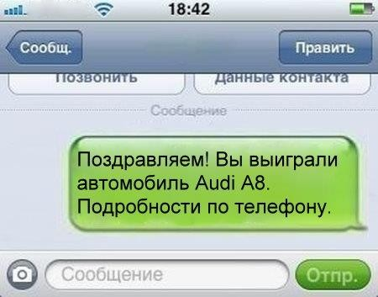 | Вы получили электронное сообщение о том, что вы выиграли автомобиль и вас просят перевести деньги для получения приза?  НИКОГДА не отправляйте деньги незнакомым лицам на их электронные счета.  Помните, что вероятность выиграть приз, не принимая участия в розыгрыше стремится к нулю, а вероятность возврата денег, перечисленных на анонимный электронный кошелек  злоумышленников, и того меньше.
СИТУАЦИЯ 2
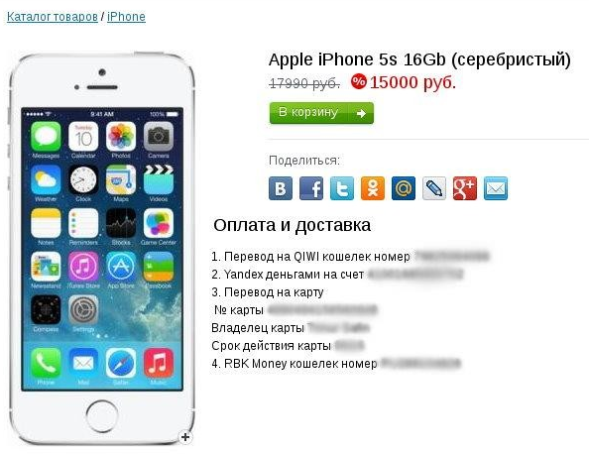 | Вы решили купить в интернет- магазине новый мобильный телефон, ноутбук или фотоаппарат по суперпривлекательной цене, но магазин просит перечислить предоплату?  НИКОГДА не перечисляйте деньги на электронные кошельки и счета мобильных телефонов.  Помните о том, что интернет-магазин не может принимать оплату за покупку в такой форме. Если вас просят оплатить товар с использованием терминалов экспресс-оплаты или перевести деньги на электронный кошелек, вероятность того, что вы столкнулись с мошенниками крайне высока.
СИТУАЦИЯ 3
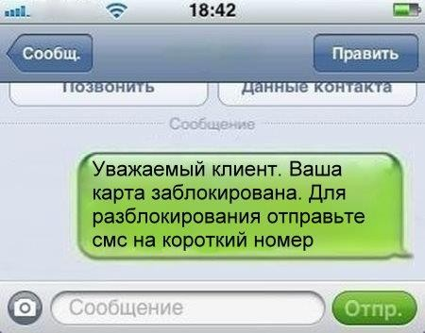 | Вы получили смс-сообщение о том, что ваша банковская карта заблокирована?  НИКОГДА не отправляйте никаких денежных средств по координатам, указанным в сообщении, не перезванивайте на номер, с которого оно пришло, и не отправляйте ответных смс.  Самым правильным решением в данной ситуации будет позвонить в банк, выпустивший и обслуживающий вашу карту. Телефон банка вы найдете на обороте вашей карты.

СИТУАЦИЯ 4
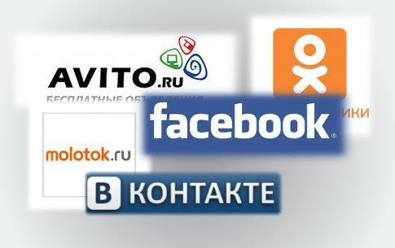 | На электронной доске объявлений или в социальной сети вы нашли товар, который так долго искали, и стоит он намного дешевле чем в других местах?  НИКОГДА не перечисляйте деньги на электронные кошельки, не убедившись в благонадежности контрагента.  Внимательно посмотрите его рейтинг на доске объявлений, почитайте отзывы других покупателей, поищите информацию о нем в сети Интернет. Подумайте над тем, почему товар продается так дешево, узнайте какие гарантии может предоставить продавец
СИТУАЦИЯ 5
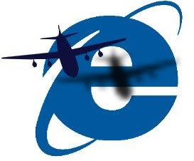 | Вы хотите приобрести авиабилеты через Интернет?  НИКОГДА не пользуйтесь услугами непроверенных и неизвестных сайтов по продаже билетов.  Закажите билеты через сайт авиакомпании или агентства, положительно зарекомендовавшего себя на рынке. Не переводите деньги за билеты на электронные кошельки или зарубежные счета. При возникновении подозрений обратитесь в представительство авиакомпании.
СИТУАЦИЯ 6
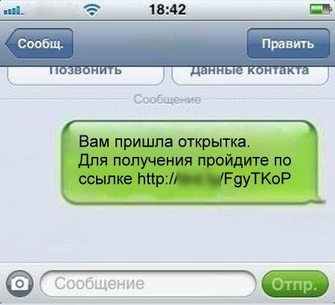 | Вы получили СМС или ММС сообщение со ссылкой на скачивание открытки, музыки, картинки или программы?  НИКОГДА не переходите по ссылке, указанной в сообщении.  Помните, что, перейдя по ссылке, вы можете, сами того не подозревая, получить на телефон вирус или оформить подписку на платные услуги.  Даже если сообщение пришло от знакомого вам человека, убедитесь в том, что именно он является отправителем.

На мошеннический сайт можно пожаловаться на специальных сервисах, предназначенных для блокирования вредоносных сайтов. В частности, такие жалобы рассматриваются по следующим адресам:
- https://www.google.com/safebrowsing/report_phish/?hl=ru;
- https://analysis.avira.com/ru/submit-urls.
Кроме того, подать жалобу на компьютерное мошенничество можно на сайте Роскомнадзора (это орган по надзору в сфере информационных технологий).
Информация размещена: https://multiurok.ru/index.php/files/proekt-po-informatike-kiberbezopasnost-vidy-moshen.html.

